TUGAS IPA KELAS 8 MINGGU KEDUA ( 23 – 27 Maret )
Bagian pertama ( 3JP ) kelas 8.1, 8.2, 8.3, 8.4

Pokok Bahasan : Sistem Pernapasan Manusia
Sub Pokok Bahasan : A. Kelainan dan Penyakit pada Sistem Pernapasan Manusia
B. Upaya Menjaga Kesehatan Sistem Pernapasan
Tujuan Pembelajaran :
- Melalui literasi ( buku pegangan siswa, internet ), peserta didik dapat memberi contoh dan menjelaskan kelainan / penyakit pada sistem atau saluran pernapasan manusia dengan benar.
- Peserta didik mengidentifikasi pengaruh rokok terhadap kesehatan organ pernapasan manusia.
- Peserta didik dapat mencari cara upaya menjaga kesehatan sistem pernapasan dengan benar.
- Peserta didik diharapkan dapat mempraktekkan upaya-upaya menjaga kesehatan sistem pernapasan dengan benar.

Carilah informasi dengan membaca buku cetak hal 196 – 199 dan dari internet.
- Kelainan dan Penyakit pada Sistmem Pernapasan Manusia ( Aspek Pengetahuan )
Lengkapi dan jawablah pertanyaan berikut dengan benar !
- Hal-hal apa saja yang dapat menyebabkan timbulnya penyakit asma!
Jawaban : ...
- Perhatikan secara teliti kedua gambar tersebut, amati perbedaanya. Tuliskan (3 )!

Jawaban : ...
- Di bungkus selalu tertulis “ merokok dapat menyebabkan kanker , serangan jantung, impotensi dan gangguan kehamilan serta janin”. Jelaskan mengapa rokok dapat meyebabkan gangguan berbagai kesehatan.
Jawaban :
- Jelaskan 3 macam zat kimia dalam rokok yang berbahaya dalam tubuh !
Jawaban :
- Lengkapi tabel kelainan dan penyakit pada saluran pernapasan berikut.
NO | GAMBAR | PENYEBAB
1 | Nama Penyakit .....
2 | 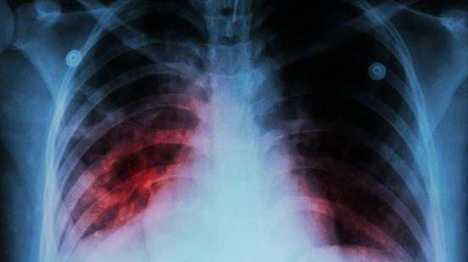  Nama Penyakit ...
3 | Nama Penyakit ... .
4 | 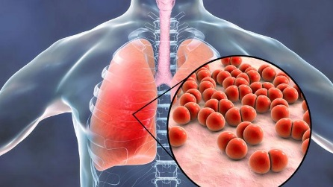  Nama Penyakit ... .
5 | 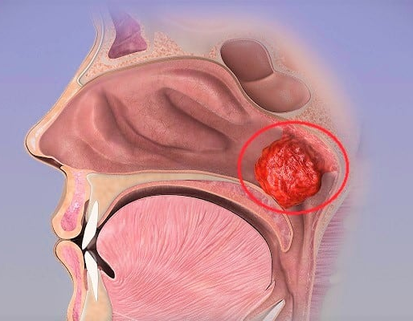  Nama Penyakit ... .

- Upaya Menjaga Kesehatan Sistem Pernapasan pada Manusia ( Aspek Ketrampilan )
Buatlah poster yang menarik dan jelas mengenai upaya menjaga pernapasan manusia :
- Dikerjakan di kertas gambar ( ukuran seperti buku gambar yang dipakai bu Yoan ya )
- Kriteria poster ada kata-kata dan gambar hendaknya diwarnai
- Dikumpulkan saat pertama kali masuk sekolah pada pelajaran IPA

Catatan :
- Tugas point A dikerjakan di file yang ibu kirimkan, diketik dan diedit yang rapi.
- Tugas A dikumpulkan ke m.noviyati16@gmail.com paling lambat hari Sabtu, 28 Maret 2020 pukul 23.59.
- Tugas B dikumpulkan saat masuk sekolah ( saat ada pelajaran IPA )
- Tugas A dinilai sebagai aspek pengetahuan dan tugas B dinilai sebagai aspek ketrampilan.
- Minggu ini akan ada kuis materi pernapasan manusia dari bahan yang sudah dikerjakan kalian. ( menyusul ya )

SELAMAT BELAJAR DAN MENGERJAKAN.
TUHAN MEMBERKATI USAHA KITA

